**결론:   
“구리는 2000년대 이후부터 경기 선행지표로 기능하는 모습을 일부 보여주었으며,   
호황보다는 특히 불황의 전조로서 더 유의미하게 기능했다”**

경기동행지표, 전력인프라 건설 등에 쓰임

**경기회복 지표로서의 구리의 역할**   
수요, 가격 상승 시: 경기가 곧 좋아질 것이라는 신호   
수요, 가격 하락 시: 불황을 예상

**why?**1. 원자재: 실물경기에 민감하게 반응하기 때문에 종종 세계경기의 바로미터 역할  
1. 구리: 전기전자, 통신, 자동차, 철도, 선박, 항공, 건축, 기계 등 다양한 용처   
- 구리 가격 상승은 건설/제조업 등의 투자 증가를 의미  
- 금융시장에서는 구리의 경기 예측력을 높게 평가해 ‘구리 박사(Dr. Copper)’라는 별칭을 붙임  
1. 원유보다 투기 세력의 영향을 덜 받아 비교적 정확한 경기회복지표로 기능  
- 원유보다 지정학·정치 영향을 덜 받는 원자재(원유와 달리 세계 곳곳에서 생산됨)

참고  
1. 생산된 구리의 40-50%는 중국에서 소비됨. 구리 가격의 경기 선행지표로서의 역할은 중국에서 더 크다고 볼 수 있음  
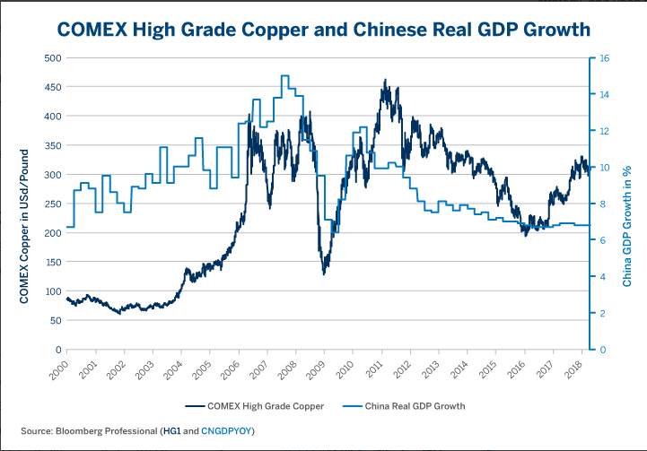

**사례**2008년 금융위기:  
- 2008년 4월 t당 8700달러까지 오르며 사상 최고치를 기록했던 구리 가격은 이후 폭락세로 돌변하며 그해 연말 3분의 1 토막이 났다. 다가오는 경기침체의 예고편이었다.   
- 그러나 2008년 12월 2800달러를 바닥으로 구리 가격은 반등하기 시작했고 이듬해 연말에는 7000달러를 회복했다. 각국의 강력한 부양책에 힘입어 2009년 하반기부터 회복세를 나타낸 세계경제 흐름을 예견한 셈.

**비판: 경기 예측 능력이 떨어진다**- 중국 제조업 구매자관리지수(PMI)와 상관관계를 분석 결과, 때때로 경기에 후행함.1)- 구리 수요의 상당 부분이 제조업체가 아닌 투기 목적을 지닌 금융권에서 유입하고 있기 때문에 구리 가격 움직임이 경제의 체력을 정확히 반영하지 못함  
- 국제원유시장이 대규모 투기자본의 유입과 지정학적 리스크 등으로 펀더멘털 과 무관한 요인에 휘둘리면서 유가의 경기예측능력이 과거에 비해 떨어진 전철을 밟고 있다는 평가도 있음  
- 개발도상국의 소비가 증가하며 구리가격이 오르기 시작한 2000년대 이전에는 세계 GDP와 구리 가격 변화율에 큰 상관 관계가 없었음  
- 공급이 수요보다 빠르게 증가할 수 있어, 경제가 성장하더라도 구리 가격은 하락하는 경우 다수 발생.

**참고**

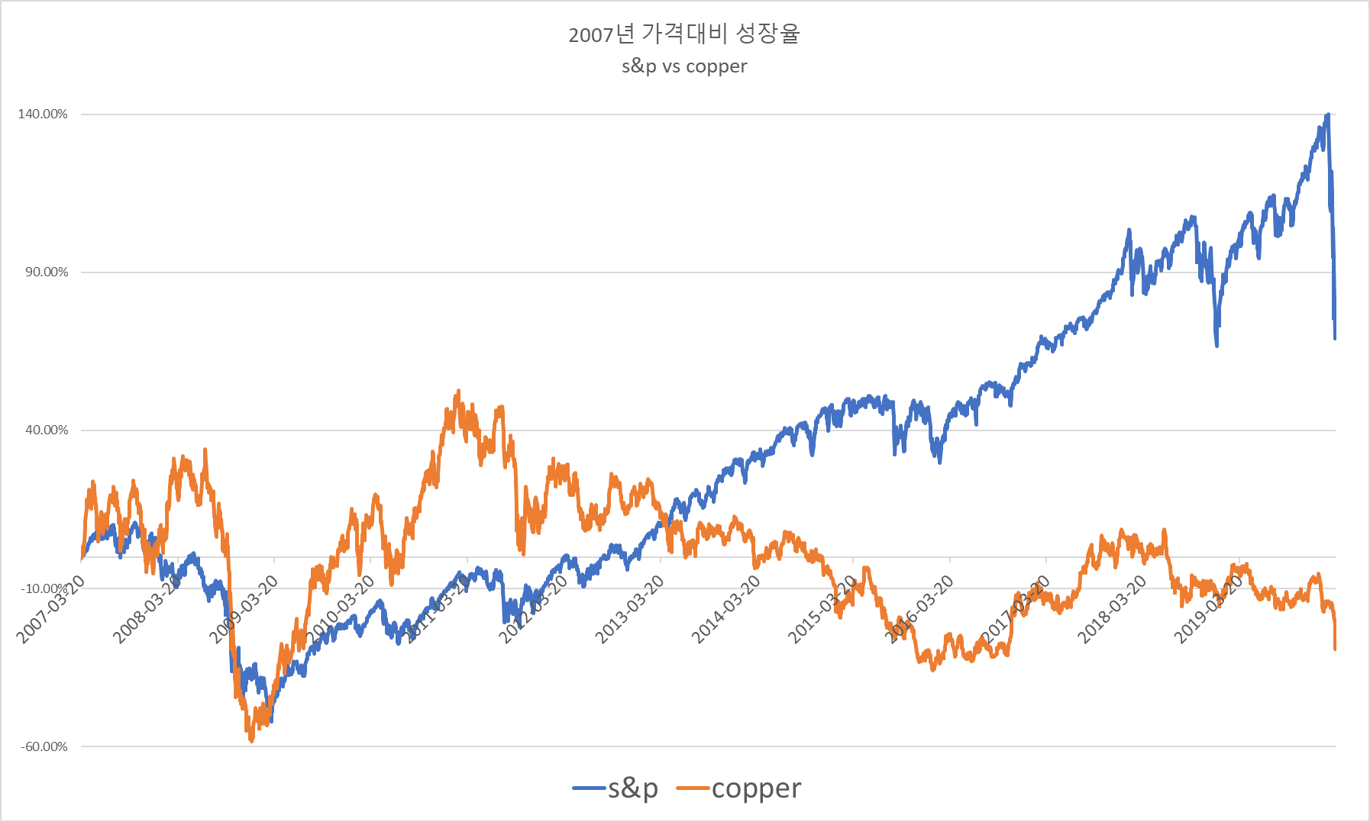

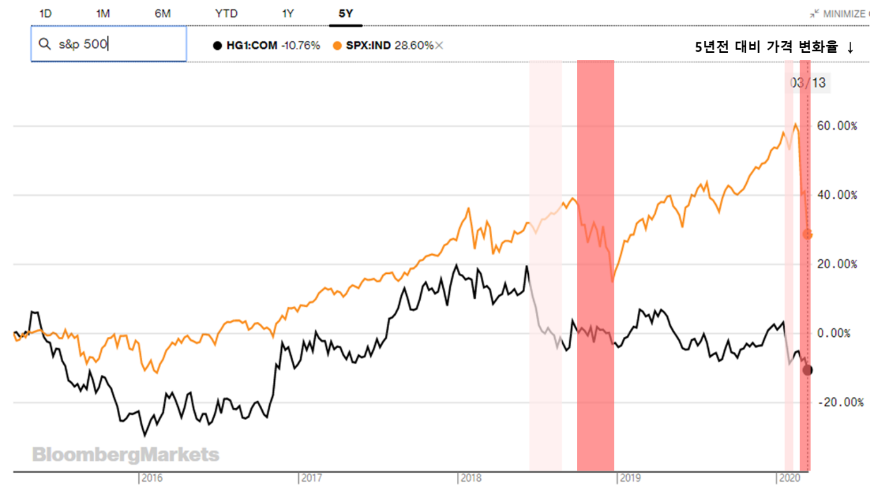

↑근 5개년 S&P 500 vs comex high grade copper  
분홍: 구리 가격 하락  
빨강: 뒤따르는 미국 주가 하락

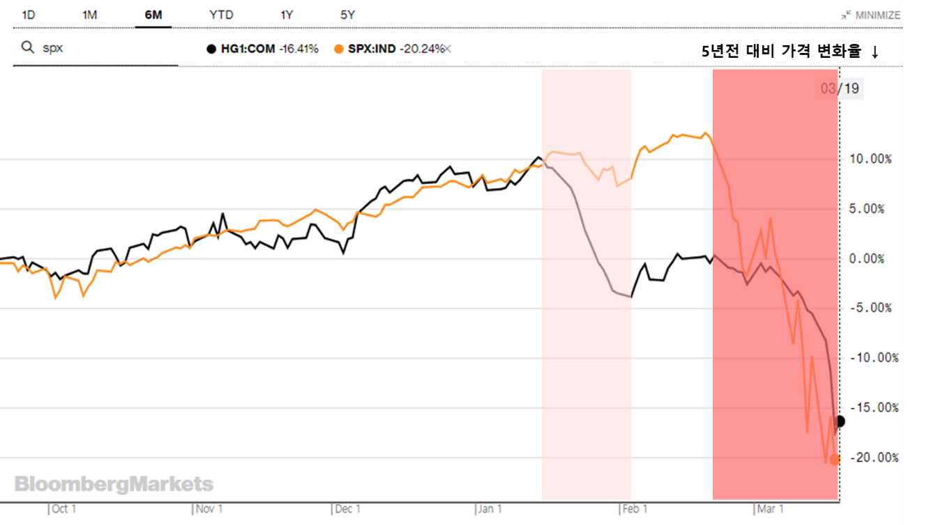

↑근 6개월 S&P 500 vs comex high grade copper

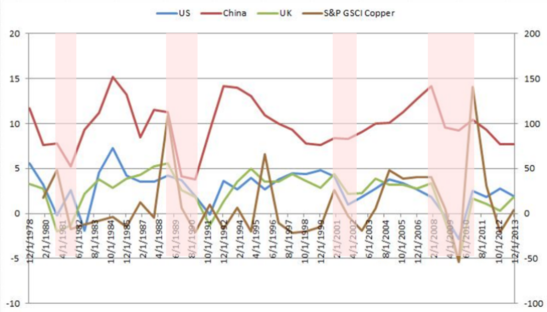

↑1978 – 2013,   
S&P GSCI 구리 가격 변화율을 오른쪽으로 1년 이동한 것(늦춘 것) vs 각국 GDP 성장율  
(동기간 구리와 각국 GDP성장률의 방향이 일치한다면, 구리가 올바르게 경기를 예측한 것임)  
분홍: 구리가 경기 선행지표로 유의미하게 작용하는 구간

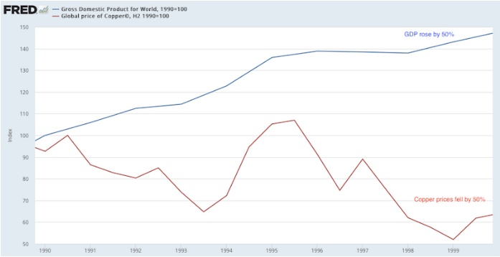

1990-2000년, 세계 GDP vs 세계 구리 가격  
2000년 이전에는 구리와 경기의 상관관계가 크게 없었음

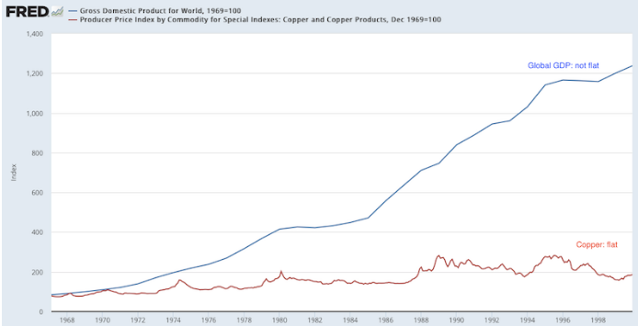

1968-1999년, 세계 GDP vs 세계 구리 가격  
2000년 이전에는 구리와 경기의 상관관계가 크게 없었음

_______________________________________________________________________________________________________________________

1) 프랑스 투자은행 소시에테제네랄 2011.11 ‘Dr. Copper is dead’ 보고서